19/20学年第二专业（双学位）学费缴费流程
1、关注微信公众号“齐鲁工业大学计财处”后，点击“智慧校园-智慧校园”端口。
2、登录系统。用户名：学生本人学号；默认初始密码：6个6，如非首次登录，请输入修改后的密码。如果忘记密码，请点击屏幕中的忘记密码自主找回。
3、登陆后点击屏幕中的“账单缴费”端口。
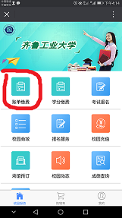
据实选择缴费项目。
4、选择微信支付直至出现缴费成功页面。
5、如需缴费票据，缴费完成后可在已完成订单中查找到该订单，点击进去“申请开票”，即可生成电子财政票据，下载即可。
缴费中有问题请拨打电话89631091咨询。

